Пазари на електроенергия: Разбиране на цените и тарифите

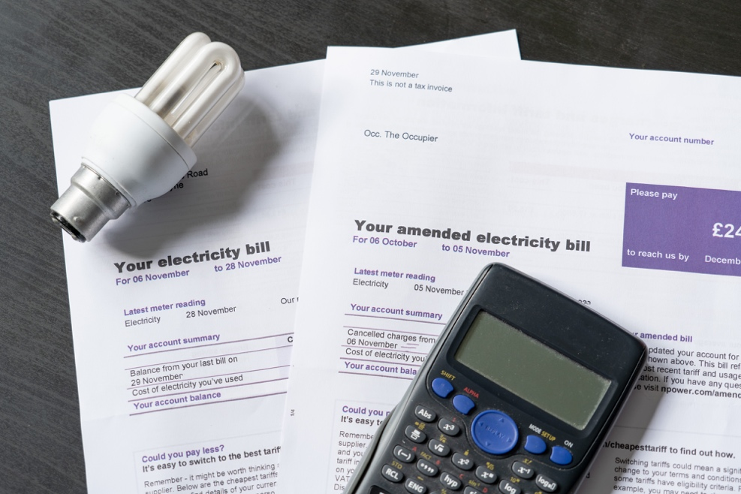

Пазари на електроенергия: Разбиране на цените и тарифите 1
Как работи този курс 1
Въведение 2
Какви фактори влияят върху цените на електроенергията? 3
Вашият договор за електроенергия 4
Ролята на цифровизацията на пазарите на електроенергия 5
Заключение 6
Допълнителни ресурси 6
Благодарности 7

Как работи този курс

Този кратък, 30-минутен курс разглежда някои от различните фактори, които оказват влияние върху цената на електроенергията. Курсът също така ви помага да разберете основните принципи на функционирането на пазара на електроенергия. Може би сте:

- Любопитни как функционират пазарите на електроенергия и защо цената на електроенергията се колебае.
- Заинтересовани от това как да намалите потреблението си на енергия и да спестите разходи.
- Искате да научите повече за ролята на цифровизацията на пазарите на електроенергия.

Този курс ще задълбочи разбирането ви за цифровата енергийна трансформация и ще подкрепи вашето собствено цифрово енергийно пътуване! Той е част от пакета от 12 курса, наречен „Основи на цифровата енергия“, разработен от проекта Every1, чиято цел е да даде възможност и да овласти участието на всеки в енергийната трансформация. Можете да научите повече за проекта на: https://every1.energy

В края на курса ви предлагаме някои допълнителни учебни материали, които можете да разгледате. Те включват курса „Какво е цифровият енергиен преход?“, който разглежда какво е цифровата енергия и причините за прехода към цифровизация на производството и потреблението на енергия.

Това е превод на оригиналната версия на курса на английски език, който включва възможност да попълните кратък тест и да спечелите дигитален знак Every1.
Този проект е получил финансиране от програмата „Хоризонт“ за научни изследвания и иновации на Европейския съюз (2021-2027) по силата на споразумение за безвъзмездна помощ № 101075596. Единствената отговорност за съдържанието на този курс носи проектът Every1 и не отразява непременно мнението на Европейския съюз.

Резултати от обучението

След като изучите този кратък курс, ще можете да:

- Разбирате основните принципи на функционирането на пазарите на електроенергия.
- Обяснете основните фактори, които оказват влияние върху цените на електроенергията.
- Да познавате различните видове договори за електроенергия и техните предимства и недостатъци.

Въведение

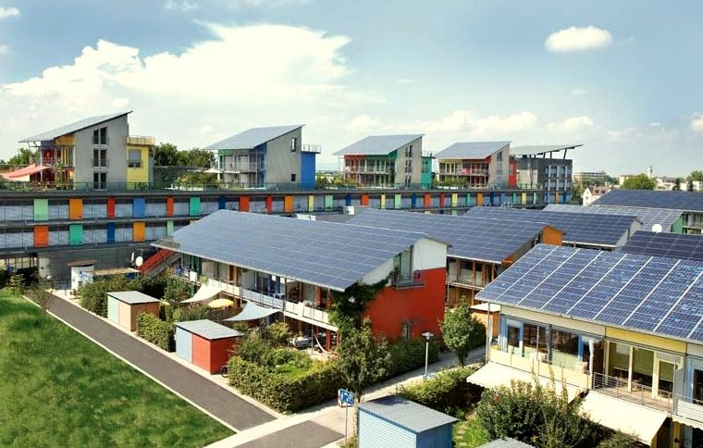
Този курс разглежда факторите, които влияят върху цената на енергията, как функционират пазарите на електроенергия и какво можете да направите, за да намалите разходите си за електроенергия.

Електричеството се произвежда от три основни енергийни източника: изкопаеми горива (въглища, природен газ и нефт), ядрена енергия и възобновяеми енергийни източници (слънчева, вятърна, водна и биомаса).

С отказването от използването на изкопаеми горива за производство на електроенергия се поставя все по-голям акцент върху увеличаването на производството от възобновяеми и чисти технологии (като слънчева, вятърна и водна енергия). Това ще намали въздействието ни върху околната среда и ще постигне целите за устойчивост.

През 2022 г. възобновяемите източници осигуряват почти 40 % от потреблението на електроенергия в Европейския съюз, като около 40 % от енергията идва от изкопаеми горива и 20 % от ядрена енергия.

Увеличаването на производството на електроенергия от чисти технологии с цел намаляване на емисиите е ключов аспект на цифровата енергийна трансформация и европейската политика.

Можете да научите повече за това как се произвежда и консумира електроенергията в нашия курс „Използване на енергията“.

Какви фактори влияят върху цените на електроенергията?

Цената на електроенергията се влияе от редица фактори, включително търсенето от страна на потребителите, производствения капацитет и вида на наличната технология, времето и наличността на капацитет за пренос и разпределение на електроенергия и др.

Например, войната в Украйна доведе до намаляване на доставките на газ от Русия, което се отрази на наличността и цената на газа, като значително повиши цената на електроенергията, произведена от газ, и по този начин повиши общите цени на електроенергията.

Енергийният пазар е разделен на сегменти на едро и на дребно. Пазарът на едро се фокусира върху търговията на едро между производителите на енергия и предприятията, които доставят енергия до вашия дом, като например вашия доставчик на електроенергия. Пазарът на едро е пряко повлиян от глобалната енергийна обстановка и използва икономии от мащаба и редица финансови инструменти, за да максимизира печалбата чрез прогнозиране на нуждите на пазара на дребно.

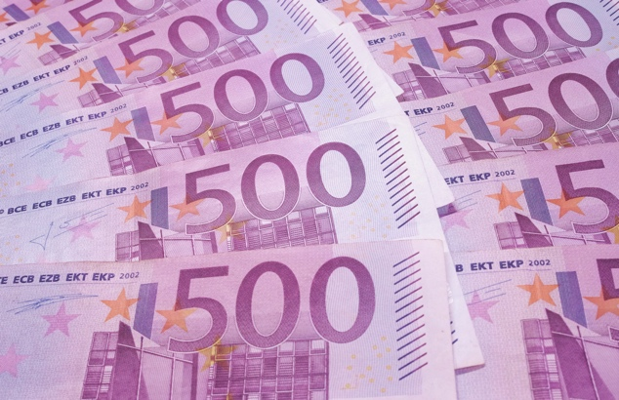
Политиката има за цел да защити потребителите от колебанията на едровия пазар.

Вашият доставчик на електроенергия и другите търговци на дребно са посредници между вас и европейския пазар на едро. Вашият доставчик на електроенергия осигурява надеждно снабдяване, като закупува електроенергия от пазарите на едро. Търговците на дребно на електроенергия включват и различни допълнителни такси за потребителите, за да покрият разходите за пренос и разпределение на електроенергията, измерване и фактуриране.

Данъците и таксите варират в зависимост от страната и могат да финансират възобновяема енергия, енергийна ефективност или други правителствени програми.

Търговците на дребно управляват фактурирането, събирането на плащания и предлагат поддръжка на клиентите.

Често те предоставят и услуги с добавена стойност, като съвети за енергийна ефективност и други практики за устойчива енергия, както и опции за възобновяема енергия, включително съвети за възобновяеми системи, като слънчеви панели на покрива.

Днес те насърчават и инсталирането на интелигентни електромери за данни в реално време, което позволява динамично ценообразуване, а техните цифрови платформи помагат на потребителите да следят потреблението на енергия и да управляват сметките си. Те подкрепят просуматорите (домакинства, които както консумират, така и произвеждат енергия, например чрез собствени слънчеви панели или вятърни турбини), като изкупуват излишната енергия, произведена, и я интегрират в електропреносната мрежа. Във всички тези отношения обаче търговците на дребно трябва да спазват националните и европейските регламенти, като гарантират защита на потребителите и прозрачност на цените.

Както ще видим в следващия раздел, доставчиците на електроенергия предлагат на потребителите различни ценови планове, включително фиксирани и променливи тарифи, за да привлекат и задържат клиенти.

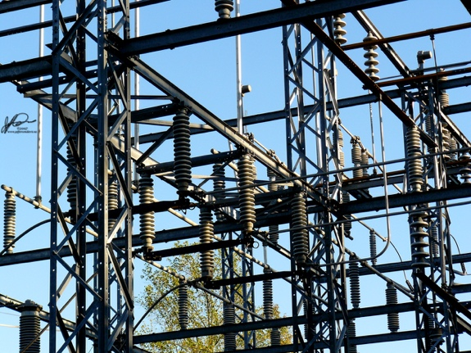
За да управлява ценовата волатилност, Вашият доставчик на електроенергия ще използва стратегии, като предварително закупуване на енергия въз основа на прогнози за потреблението на потребителите. Европейските енергийни пазари позволяват на клиентите да сменят доставчиците си и да избират най-подходящия доставчик на енергия.

Вашият договор за електроенергия

При избора на договор за електроенергия трябва да се имат предвид много фактори.

Нека разгледаме по-отблизо някои от предимствата и недостатъците на различните видове обичайни договори за електроенергия:

- Договорите с фиксирана цена осигуряват стабилност на цените и помагат при изготвянето на бюджета. Те също така ви предпазват от колебания на пазара, но могат да доведат до по-високи разходи, ако пазарните цени паднат, и често включват дългосрочни ангажименти. Този тип договори предлагат стабилност и предвидимост при фактурирането и са идеални за собственици на жилища, пенсионери и малки предприятия.
- Договорите с променлива тарифа се базират на дългосрочните (в рамките на месеци) пазарни условия. Този тип договори предлагат гъвкавост и потенциални икономии, когато пазарните цени са ниски. Въпреки това, те не предлагат достатъчна защита от ценовите колебания, което може да доведе до бюджетни затруднения. Можете да управлявате потреблението си на електроенергия, например като използвате електроенергия по време на периоди с ниски цени. Този тип договори може да бъде подходящ за наематели или хора с гъвкав начин на живот.
- Договорите за време на употреба предлагат стимули за пестене на енергия, с различни тарифи в зависимост от часа на деня. Този тип договори може да доведе до икономии, но изисква промяна в поведението (като например да използвате или зареждате уредите си през периодите с ниски цени, например през нощта или през почивните дни) и може да бъде сложен за управление. Тези договори са най-подходящи за екологично съзнателни домакинства и фирми, които са готови да коригират потреблението си на енергия, за да се възползват от по-ниските тарифи извън пиковите часове.
- Договорите с цени в реално време се променят непрекъснато или често в отговор на пазарните условия, като търсенето и предлагането на електроенергия, времето или други събития. Цените обикновено се обявяват ден по-рано, в часови сегменти.

За да изберете най-подходящия за вашите нужди тарифа за електроенергия, трябва да вземете предвид моделите си на енергийно потребление, склонността си към риск и, ако обмисляте гъвкав договор, дали бихте могли да си позволите евентуално бъдещо бързо увеличение на цената на енергията.

Ролята на цифровизацията на пазарите на електроенергия

Дигитализацията ни позволява да разберем и управляваме по-добре енергопотреблението си, за да можем да се възползваме от тарифите извън пиковите часове.

Примери за дигитализация включват:

- Използването на цифрови платформи и инструменти за сравнение за лесно сравняване на оферти, онлайн управление на акаунти и автоматизирани известия.
- Предоставянето на данни за динамично ценообразуване, които дават информация за моментите, в които търсенето на енергия е по-ниско. Тази информация позволява на потребителите с договори с променлива тарифа да вземат информирани решения.
- Интелигентни електромери, които позволяват проследяване на потреблението в реално време.
- Цифровите платформи улесняват програмите за реагиране на търсенето и позволяват на потребителите с договори за динамично ценообразуване да използват интеграция на интелигентни домове, интелигентни технологии и приложения за наблюдение в реално време и оптимизиране на разходите.

Дигитализацията повишава прозрачността и гъвкавостта, като предоставя информация в подкрепа на по-доброто вземане на решения и оптимизиране на разходите за всички видове договори.

Можете да научите повече за интелигентните технологии, които могат да подпомогнат вашето енергопотребление, в „Интелигентни устройства и цифрови енергийни технологии“.

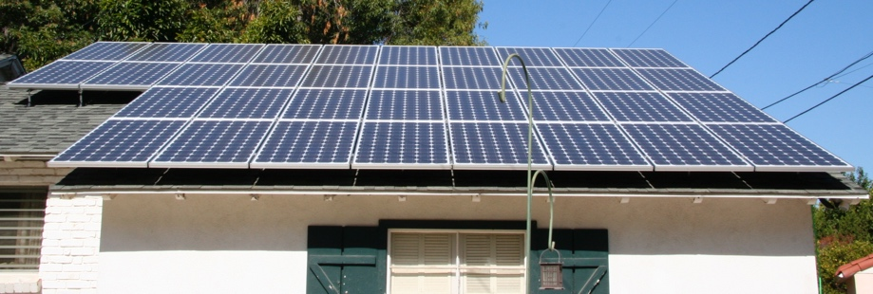
Заключение

Има редица фактори, които трябва да се вземат предвид при избора на договор за електроенергия, както и кога и как използвате електроенергията у дома или на работа.

Дигитализацията на енергията играе решаваща роля в подкрепата на информираното вземане на решения от страна на енергийните доставчици и доставчиците, както и от страна на потребителите.

В „Електроенергийни пазари: реагиране на търсенето“ разглеждаме по-отблизо нашата роля на електроенергийния пазар и как дигитализацията позволява реагиране на търсенето. Разглеждаме как дигитализацията позволява на потребителите и доставчиците на електроенергия да вземат информирани решения и да интегрират чисти технологии в електроенергийната мрежа.

Допълнителни ресурси

- Прочетете новината от Европейската комисия за защита и овластяване на енергийните потребители: https://energy.ec.europa.eu/news/focus-protecting-and-empowering-energy-consumers-2024-06-18_en
- Прочетете новината във вестник „The Guardian“ във Великобритания „Приключи ли енергийната криза в Европа? Спадащите цени на газа прикриват по-големи проблеми https://www.theguardian.com/business/2024/apr/04/is-europes-energy-crisis-over-falling-gas-prices-conceal-wider-problems
- Научете повече за енергийния микс на Европа в тази статия на Европейския съюз Как се произвежда и продава електроенергията в ЕС? https://www.consilium.europa.eu/en/infographics/how-is-eu-electricity-produced-and-sold/#:~:text=In%202022%2C%2039.4%25%20of%20electricity,Coal%3A%2015.8%25

Благодарности

„Пазари на електроенергия: разбиране на цените и тарифите“ е създаден от Every1 Project и е лицензиран под CC BY-SA 4.0, освен ако не е посочено друго.

Източници на изображенията

Основно изображение на курса: Сметки за електроенергия с електрическа крушка и калкулатор от USwitch.com Images е лицензирано CC BY 2.0.
Въведение: Чиста енергия на работа за Деня на Земята! от naturalflow е лицензирано CC BY-SA 2.0.
Какви фактори влияят върху цените на електроенергията?: 500 евро от Peter Linke е публично достояние.
Вашият договор за електроенергия: Електрическа мрежа от Jefferson Davis е лицензиран CC BY-ND 2.0.
Заключение: Слънчевите панели са готови! от Mike Spasof е лицензирано CC BY 2.0.

